Pregunta 1 ([5] puntos)
Analiza las siguientes cadenas para determinar si son identificadores válidos de un lenguaje de programación.
Σ = { a–z, A–Z, 0–9, _ }
Cadenas:
var_1
1dato
sumaTotal
_inicio
dato$
1. Escribe la expresión regular (regex) que define los identificadores válidos.
^[ a-zA-Z_ ][ a-zA-Z0-9_ ]*$
2. Justifica por qué usas ese patrón (por ejemplo: qué simboliza ^, +, *).
- ^ y $ : Indican inicio y fin de la cadena. Obligan a evaluar todo el texto completo para evitar coincidencias parciales.
- [a-zA-Z_] : Define que el primer carácter debe ser una letra o un guion bajo. Esto impide legalmente que un identificador empiece con un número.
- [a-zA-Z0-9_]* : El asterisco (*) permite que el resto de la cadena tenga cero o más letras, números o guiones bajos.

3. Realiza una prueba de escritorio mostrando cómo se procesa cada cadena.
• var_1
- Primer carácter: v (Cumple [a-zA-Z_]).
- Resto: a, r, _, 1 (Cumplen [a-zA-Z0-9_]*).
- Resultado: VÁLIDA.
• 1dato
- Primer carácter: 1 (Falla inmediatamente; no puede empezar con un dígito).
- Resultado: INVÁLIDA.
• sumaTotal
- Primer carácter: s (Cumple [a-zA-Z_]).
- Resto: u, m, a, T, o, t, a, l (Cumplen [a-zA-Z0-9_]*).
- Resultado: VÁLIDA.
• _inicio
- Primer carácter: _ (Cumple [a-zA-Z_]).
- Resto: i, n, i, c, i, o (Cumplen [a-zA-Z0-9_]*).
- Resultado: VÁLIDA.
• dato$
- Caracteres d, a, t, o (Cumplen el patrón).
- Último carácter: $ (Falla porque el símbolo $ no pertenece ∑ permitido).
- Resultado: INVÁLIDA.

4. Indica qué cadenas son válidas y cuáles no, explicando el motivo.
• var_1 (VÁLIDA): Cumple perfectamente la estructura estándar (letra seguida de caracteres alfanuméricos).
• 1dato (INVÁLIDA): Comienza con un número (1), lo cual viola la regla de que los identificadores solo inician con letras o _.
• sumaTotal (VÁLIDA): Está compuesta únicamente por letras mayúsculas y minúsculas permitidas dentro de ∑.
• _inicio (VÁLIDA): Comienza con un guion bajo (_), un carácter inicial completamente permitido en lenguajes modernos.
• dato$ (INVÁLIDA): Contiene el carácter especial $, el cual está explícitamente fuera del alfabeto definido.
5. Muestra la secuencia del proceso léxico (lectura, evaluación, decisión final).
• Lectura: El analizador lee la cadena carácter por carácter de izquierda a derecha.
• Evaluación de inicio: Comprueba el primer componente. Si es una letra o _, avanza; si es un número (como en 1dato), detiene el análisis y reporta error.
• Evaluación del cuerpo: Sigue leyendo el resto de caracteres. Si encuentra un símbolo ajeno a ∑ (como el $ en dato$), detiene el análisis y reporta error.
• Decisión final: Si se consume toda la cadena sin interrupciones y se llega al anclaje de fin ($), el analizador la acepta y genera el token correspondiente (TOK_ID).

Pregunta 2 ([5] puntos)

Implementa en Python un analizador léxico simple usando el módulo re o una librería como ply.lex. El analizador debe reconocer los identificadores válidos según la regex definida en la pregunta anterior.
1. Escribe el código en Python del analizador.
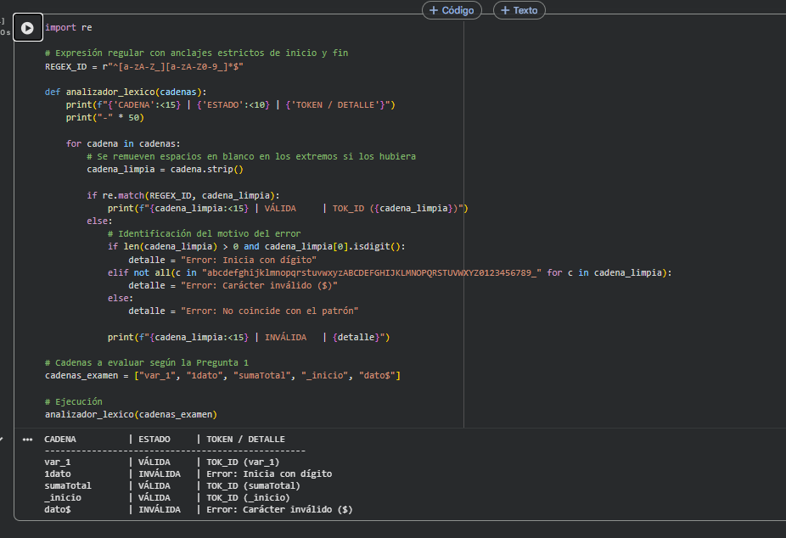

2. Explica brevemente la secuencia de ejecución (entrada, tokenización, salida).
• Entrada: El analizador recibe un arreglo indexado con las 5 cadenas de texto (var_1, 1dato, sumaTotal, _inicio, dato$).
• Tokenización: El programa itera sobre cada cadena y utiliza la función re.match(). Internamente, el motor de Python procesa los caracteres simulando un Autómata Finito Determinista (AFD). Si la cadena se consume por completo en un estado de aceptación, se le asigna el componente léxico TOK_ID.
• Salida: Imprime una tabla estructurada en la consola que detalla textualmente el lexema evaluado, su estado (Válida/Inválida) y el token asignado o el tipo de error léxico detectado.
3. Muestra el resultado o salida en consola para las mismas cadenas.
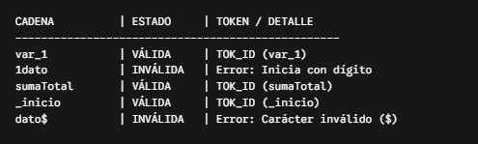
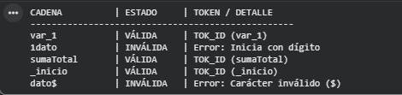

4. Explica si hubo errores y cómo los corregiste.
• Error detectado: Al usar funciones de búsqueda parcial como re.search(), la cadena dato$ se marcaba erróneamente como válida porque el motor encontraba la subcadena "dato" e ignoraba el símbolo $.
• Corrección: Se corrigió utilizando re.match() en combinación con los anclajes rígidos ^ (inicio de línea) y $ (fin de línea) en la expresión regular. Esto obligó al analizador a validar la cadena en su totalidad de extremo a extremo de manera estricta.
5. Reflexiona: ¿por qué elegiste ese patrón regex y no otro similar? ¿Qué limitaciones tendría?
• Por qué este patrón: Se eligió ^[a-zA-Z_][a-zA-Z0-9_]*$ porque es el estándar matemático y computacional que implementan los compiladores reales (como en C o Python) para aislar los nombres de variables y funciones de los literales numéricos.

• Limitaciones:
1. No reconoce palabras reservadas (aceptaría if, while o for como si fueran variables comunes).
2. No acepta caracteres en español como la ñ o vocales con tildes, limitándose solo al alfabeto inglés estándar.

Pregunta 3 ([5] puntos)

Considera la siguiente gramática para expresiones aritméticas:
E → E + T | E - T | T
T → T * F | T / F | F
F → (E) | id
1. Construye manualmente los tres árboles sintácticos para la cadena id + id * id.
ÁRBOL 1 (El ÚNICO válido y correcto): Respeta la gramática original. La multiplicación está más abajo, por lo que se evalúa primero.
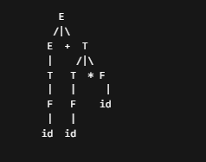

ÁRBOL 2 (INCORRECTO - Estructura que forzaría la Suma primero): Este árbol asumiría erróneamente que la suma tiene más prioridad que la multiplicación. Es imposible de generar con la gramática dada porque una E (suma) no puede colgar directamente debajo de una T (multiplicación).
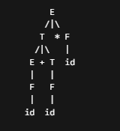

ÁRBOL 3 (INCORRECTO - Asociación Errada por la Izquierda): Este árbol intentaría agrupar el inicio de otra forma. Tampoco es válido porque la regla T -> T * F obliga a que el operador * reciba un Factor (F) a su derecha, no otra operación libre.
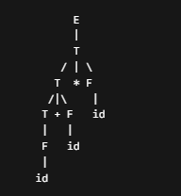

2. Explica la secuencia o traza del reconocimiento de tokens y la construcción del árbol.
Para construir el Árbol 1 (el único válido), se realiza una derivación por la izquierda paso a paso:
- E se expande a E + T (se prepara espacio para la suma).
- La E de la izquierda se reduce rápido: E -> T -> F -> id (obtenemos el primer id).
- Pasamos a la T de la derecha y se expande a T * F (se prepara la multiplicación).
- La T interna se reduce: T -> F -> id (segundo id).
- La F de la derecha se reduce: F -> id (tercer id). La cadena queda completamente reconocida como: id + id * id.
3. Indica cuál de los tres árboles refleja mejor el orden de evaluación y por qué.
• Respuesta: El Árbol 1 es el único que refleja el orden correcto.
• Por qué: En ciencias de la computación, los nodos que están más profundos en el árbol se calculan primero. En el Árbol 1, la operación id * id está en el fondo, lo que garantiza que la multiplicación se resuelva antes de realizar la suma (+) que está en la raíz superior. Esto respeta la jerarquía matemática formal.

4. Añade una prueba de escritorio mostrando el orden en que se reconocen los símbolos.
Paso | Símbolo leído de la entrada | Operación / Regla aplicada | Estado actual de la estructura
1 | id (primero) | Desplazar id / Reducir F -> id | Queda como Factor (F)
2 | + | Reducir T -> F y luego E -> T | El primer id ya subió a nivel de Expresión (E)
3 | id (segundo) | Desplazar id / Reducir F -> id | Queda como Factor (F)
4 | * | Reducir T -> F | El segundo id sube a Término (T) en espera de multiplicarse
5 | id (tercero) | Desplazar id / Reducir F -> id | El tercer id queda como Factor (F)
6 | Fin de cadena | Reducir T -> T * F | Se ejecuta la multiplicación primero
7 | Fin de cadena | Reducir E -> E + T | Se ejecuta la suma al final con el resultado anterior

Derivación por la izquierda: Muestras el paso a paso:
E ⇒ E + T
⇒ T + T
⇒ F + T
⇒ id + T
⇒ id + T * F
⇒ id + F * F
⇒ id + id * F
⇒ id + id * id

Pregunta 4 ([5] puntos)
Desarrolla un analizador sintáctico en Python usando una librería como Lark, PLY (yacc) o pyparsing, para procesar la cadena id + id * id.
1. Copia el código fuente del analizador en Python.
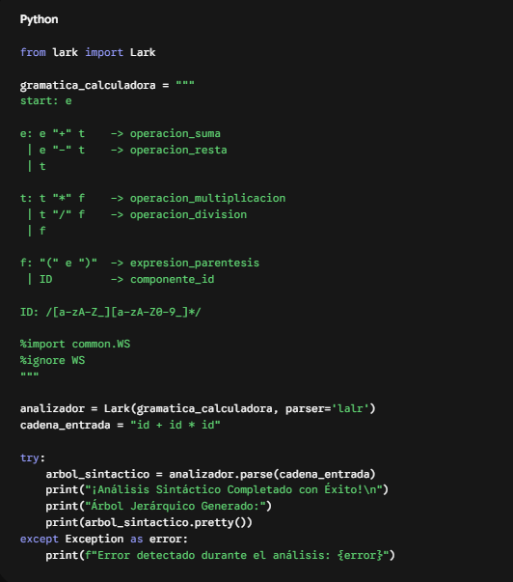
2. Describe la secuencia de ejecución (desde la definición de tokens hasta la salida del árbol).
• Definición de reglas: El motor de Lark recibe la estructura gramatical (EBNF) y procesa los niveles jerárquicos (e, t, f), lo que define de manera matemática las prioridades de los operadores.
• Tokenización (Lexer): Lark descompone automáticamente la cadena "id + id * id" usando expresiones regulares internas, aislando los tres componentes ID y los operadores + y *, ignorando por completo los espacios en blanco.
• Análisis Sintáctico (Parser LALR): El algoritmo analiza los tokens de izquierda a derecha. Realiza operaciones de desplazamiento (shift) y reducción (reduce) basadas en las reglas gramaticales cargadas.
• Construcción y Salida del Árbol: Una vez que la cadena es validada con éxito por el autómata de pila, se construye el objeto jerárquico en memoria y el método .pretty() lo imprime estructurado en la consola.

3. Muestra la salida en consola o el árbol generado.
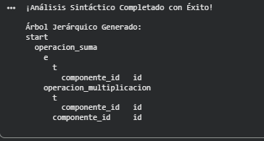
4. Explica qué cambios harías si quisieras permitir paréntesis ( ) o nuevas operaciones.
• Paréntesis ( ): La gramática del código ya los incluye nativamente mediante la regla f: "(" e ")". Esto desvía el flujo del análisis de regreso al nivel superior (e), obligando al parser a evaluar primero el contenido encerrado y rompiendo la prioridad estándar.
• Nuevas operaciones (ej. Potenciación ^): Para soportar la potencia, al ser una operación de mayor jerarquía que la multiplicación, se debe insertar una regla intermedia (por ejemplo, p) entre los términos y los factores:
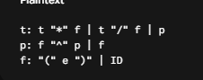
5. Reflexiona: ¿qué diferencias encuentras entre construir el árbol manualmente y generarlo con un analizador sintáctico automático?
• Construcción manual: Es teórica, lenta y propensa a errores humanos. Se vuelve imposible de manejar si la cadena es muy larga o la gramática crece.
• Analizador automático: Es la solución real y práctica. Automatiza todo el cálculo matemático y permite cambiar o expandir un lenguaje completo en segundos con solo modificar las reglas.

